焼却灰仮保管庫周辺での放射線量測定結果について

南部クリーンセンターで，大気中の放射線量を測定しましたのでお知らせします。

測定高さ 地上1メートル
測定距離 仮保管庫から1メートル
測定機器 シンチレーション式サーベイメータ
クリアパルス㈱ A2700

【南部クリーンセンター】
測定箇所

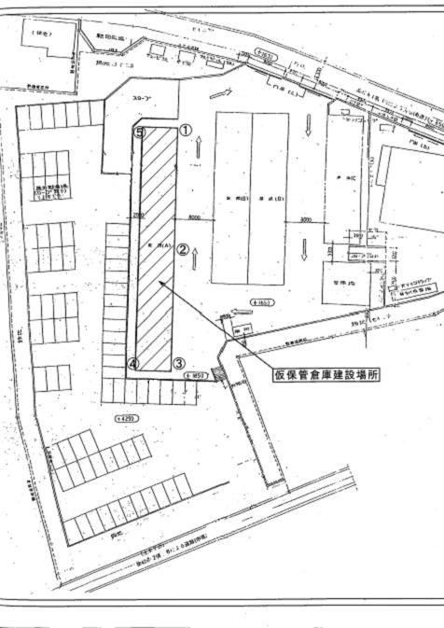
【南部クリーンセンター】
測定結果（μSv(ﾏｲｸﾛｼｰﾍﾞﾙﾄ)/時）
測定日 | ① | ② | ③ | ④ | ⑤
2月1日  （金） | ０．１４０ | ０．１３６ | ０．１３２ | ０．１３３ | ０．１６３
2月7日  （木） | ０．１２４ | ０．１１８ | ０．１３８ | ０．１３１ | ０．１５８
2月8日  （金） | ０．１２５ | ０．１１７ | ０．１３６ | ０．１２７ | ０．１５５
2月13日  （水） | ０．１２２ | ０．１３２ | ０．１１８ | ０．１２３ | ０．１６１
2月15日  （金） | ０．１３４ | ０．１３７ | ０．１２７ | ０．１２５ | ０．１５８
2月20日  （水） | ０．１１２ | ０．１３０ | ０．１３８ | ０．１３１ | ０．１５５
2月22日  （金） | ０．１１１ | ０．１１５ | ０．１３０ | ０．１２２ | ０．１６７
2月27日  （水） | ０．１２５ | ０．１３０ | ０．１１２ | ０．１３４ | ０．１６８

